校园云盘平台使用入门指南

目 录

安徽医科大学校园云盘简介 1
使用指南 2
1、上传文档 2
2、下载文档 2
3、共享文档 2
4、团队协作 4
5、外链收取作业 6
云盘安全说明 8
1、云盘数据安全性 8
2、云盘数据隐私性 8

安徽医科大学校园云盘简介

安徽医科大学校园云盘是一款基于私有云体验的文档共享平台，为学校教职工打造安全、高校、可管理的云盘系统。在校教职工可以将文件或文件夹中的资料上传至云盘中，实现文档查阅、下载和共享等功能。

使用指南

1、上传文档
用户可以点击工具栏【上传】按钮，在弹出的窗口中，可以选择文件或文件夹上传。超过1GB的单个文件和文件夹暂时不支持在网页端上传。
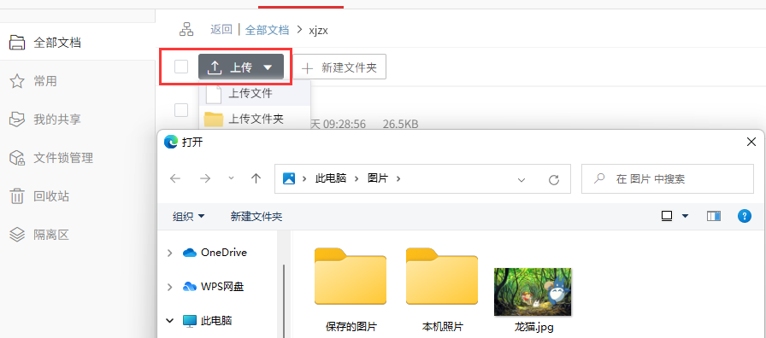
上传文档

2、下载文档
用户可以通过点击【下载】按钮，将文件或文件夹下载到本地。
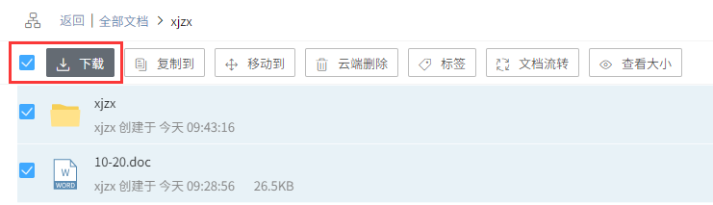
下载文档

3、共享文档
校园云盘通过【共享】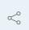方式可以实现用户将文件或文件夹共
享给他人。
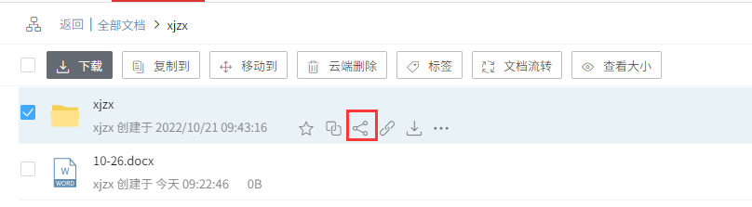
共享用户
点击【添加更多】，在弹出的窗口中选择想要共享的用户，点击【确定】即可。
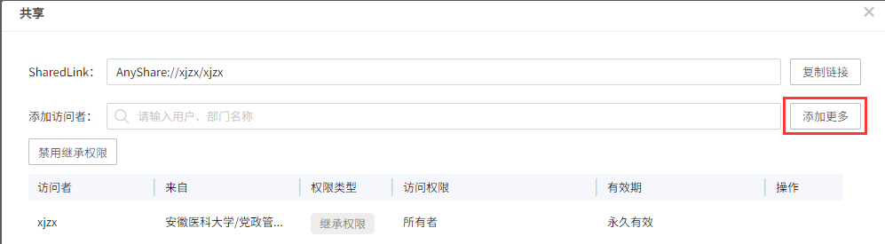
添加共享用户

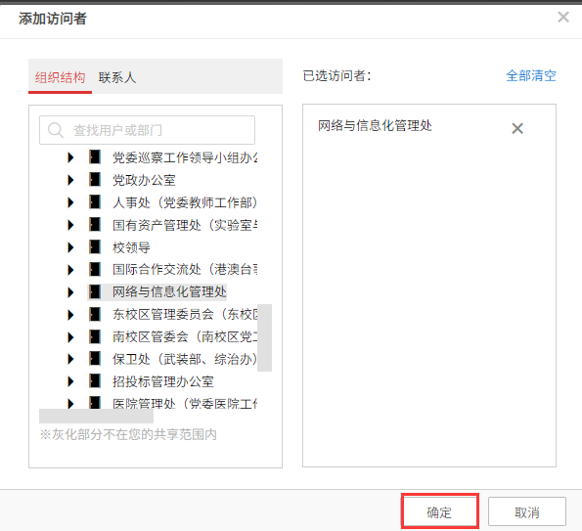
确定共享用户

在【访问权限】下拉菜单为用户配置共享文件或文价夹的访问权限。完成之后，被共享者会接收到消息提醒。
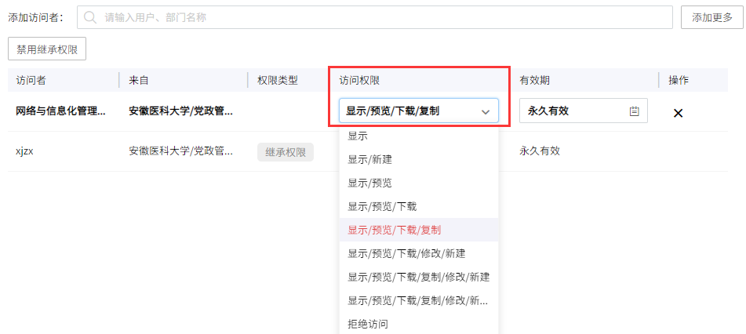
配置权限

4、团队协作
校园云盘提供【群组共享】方式，实现团队间的文档灵活共享与协作。
在【群组管理】窗口中，点击【创建群组文档】，输入群组文档名称和配额空间，点击对号，便可创建群组文档。
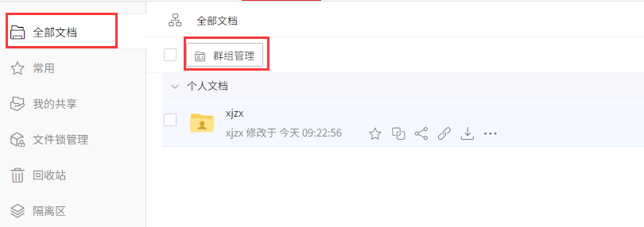
群组管理

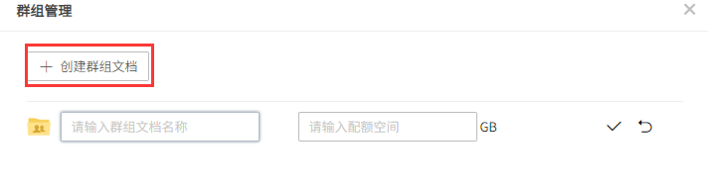
创建群组文档
如果您是群组文档的所有者，可以管理群组文档资料、为其他用户配置访问权限、或者将群组文档所有者的权限授权给其他用户。
通过【共享】->【添加访问者】为群内成员配置访问权限，限制其对文档的操作。
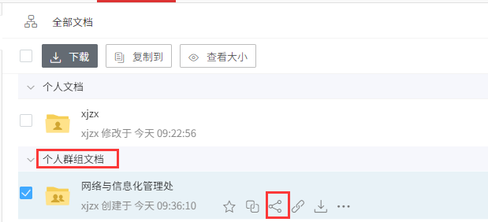
群组文档共享
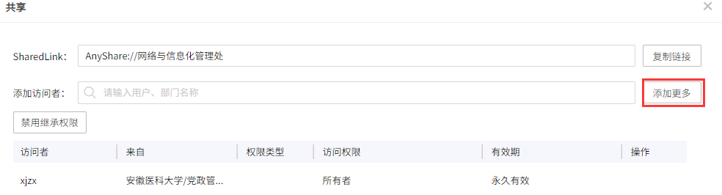
添加群组文档共享用户
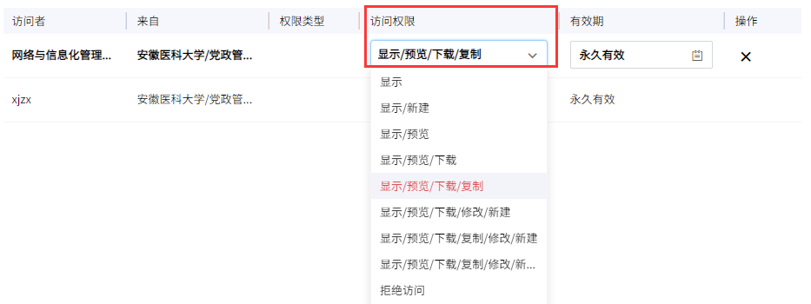
群组文档用户配置权限
完成之后，被共享者会接收到消息提醒。
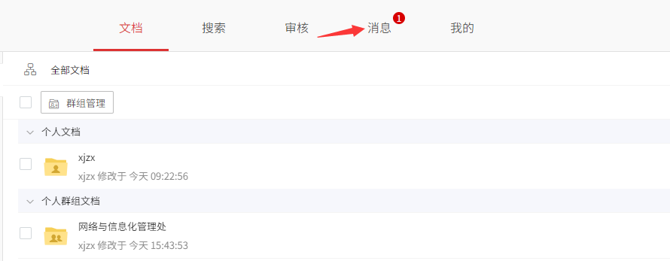
用户消息通知

5、外链收取作业
用户可通过【HTTP共享】的方式，将文件夹共享给学生，通过设置上传权限，收取学生的作业。
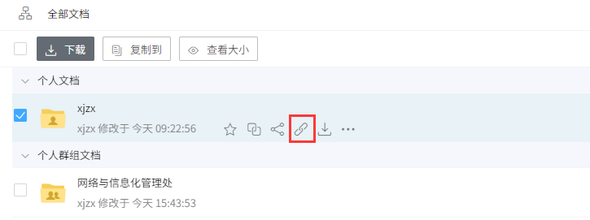
HTTP共享

为学生设置访问权限，建议设置为上传权限。同时也可以设置文件夹发上传有效期限、访问密码以及限制打开次数等。权限设置后点击【保存】，再将复制的链接发送给学生即可。

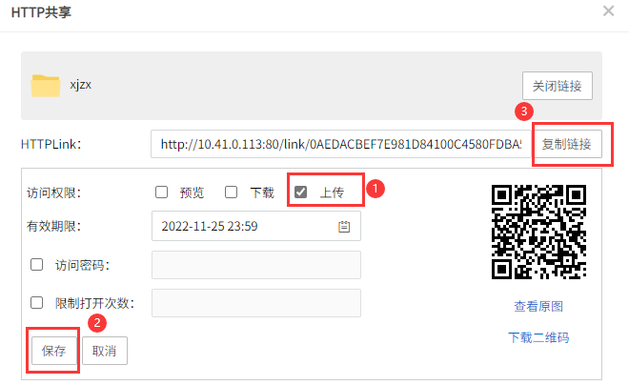
设置访问权限

云盘安全说明

1、云盘数据安全性
教职工应做好重要数据资料的U盘备份，尤其是办公与备课期间。由于使用本软件涉及到互联网服务，可能会受到各个环节不稳定因素的影响，存在因设备病毒、黑客攻击等以及其他任何网络、技术、通信线路等不可抗力事件或原因造成的服务中断、受阻等不能满足用户要求的风险，网络与信息化管理处对服务的及时性、安全性、准确性不作担保。
用户须理解并自行承担以上风险，用户因以上风险不能使用本软件及相关服务的，网络与信息化管理处不承担任何责任。

2、云盘数据隐私性
（1）云盘中的个人文档只有本人可以查看，其他任何人都无法查看其个人文档，除非所有者将其个人文档的文件对某用户配置了共享权限后，才能被查看；个人文档权限只能由本人自行配置，其他任何人包括管理员都无权分配及查看。
（2）云盘系统中文件共享均基于权限管控体系，有权限即可查看对应文件，无权限则无法查看文件。
（3）只有所有者身份可进行权限配置操作，其他权限身份只能查看文件，无法对文件进行权限共享配置。

